Nama : Alya Masitha

NIM : 1700018236

Slot : Rabu 15.00

Praktikum 5 dan 6

APPL

1. Activity Diagram

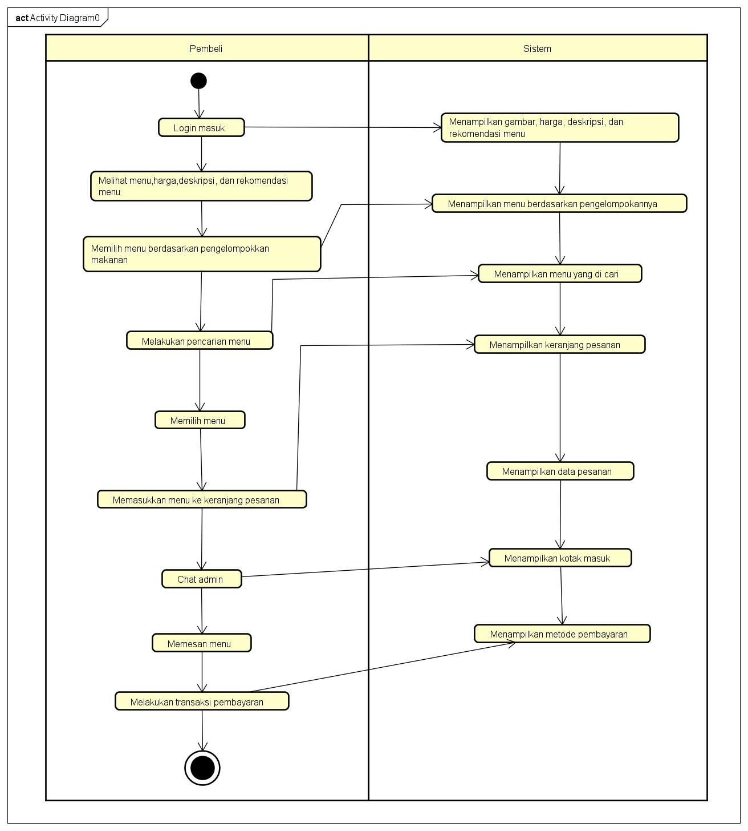

2. UI

Login

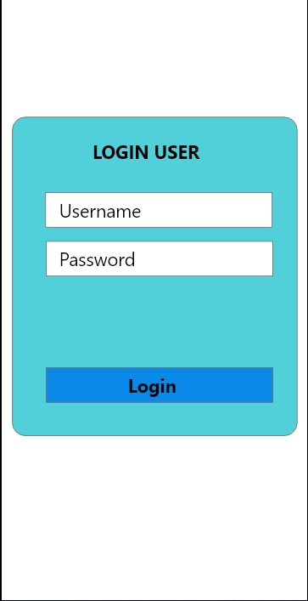

Home

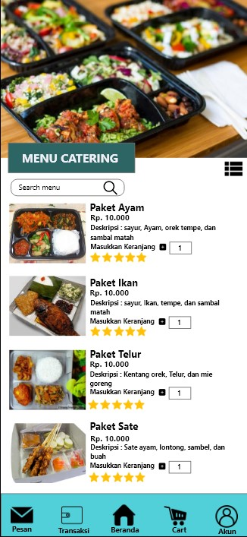

Search

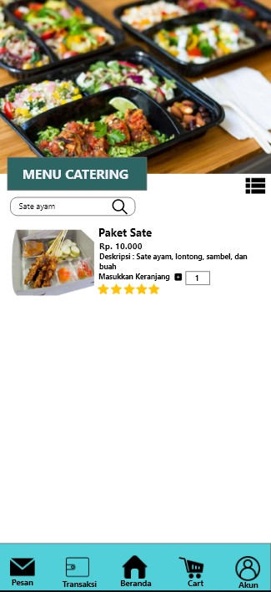

Kategori / group

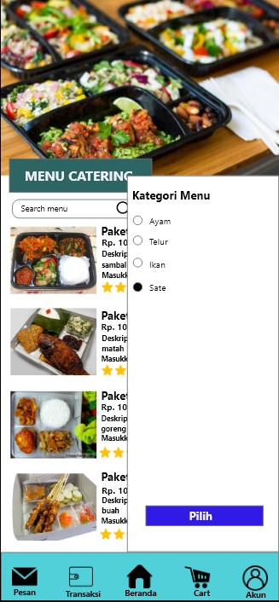

Chat admin

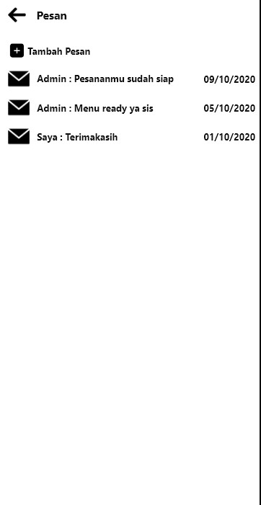

Keranjang Pesanan

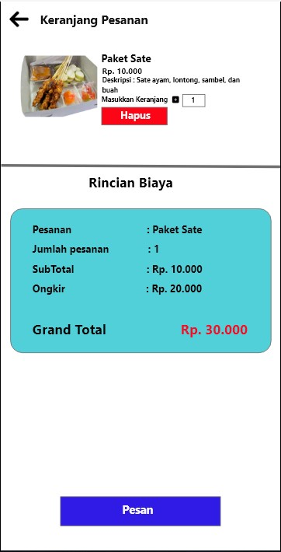

Metode Pembayaran

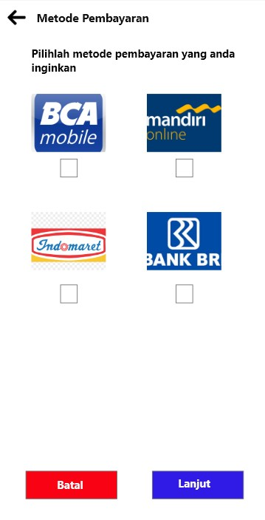

3. Dokumen Aktivitas

|  |
| --- |
| **Judul Dokumen** : Pembeli |
| **Jumlah Aktivitas** : 9 |
| **Jumlah aktivitas yang perlu UI** : 7 |
| 1. Nama Aktivitas : Login |
| **Fungsionalitas** :  a. User menginputkan username dan password  b. User mengklik tombol Login |
| **Elemen UI** :  -TextField  - Button |
| 2. Nama Aktivitas : Melihat Menu, harga, deskripsi, dan rekomendasi menu |
| **Fungsionalitas** :  a. User melihat menu yang ada di tampilan awal |
| **Elemen UI** :  - Image  - TextField  - Button  **-** Text |
| 3. Nama Aktivitas : Memilih menu berdasarkan pengelompokkan makanan |
| **Fungsionalitas** :  a. User mengklik icon burger  b. User memilih salah satu radio button menu  c. User mengklik tombol Pilih |
| **Elemen UI** :  - Button  **-** Radio Button  - Text  - Image Button |
| 4. Nama Aktivitas : Melakukan pencarian menu |
| **Fungsionalitas** :  a. User menginputkan pencarian menu pada search  b. User mengklik icon search |
| **Elemen UI** :  - TextField  **-** Image  - Image Button  **-**Text |
| 5. Nama Aktivitas : Memilih Menu |
| **Fungsionalitas** :  a. User menginputkan jumlah pesanan  b. User mengklik icon tambah |
| **Elemen UI** :  - TextField  **-** Image  **-**Text  - Image Button |
| 6. Nama Aktivitas : Memasukkan ke keranjang Pesanan |
| **Fungsionalitas** :  a. User menginputkan jumlah pesanan  b. User mengklik icon tambah  c. User mengklik tombol Pesan |
| **Elemen UI** :  - TextField  **-** Image  **-**Text  - Image Button |
| 7. Nama Aktivitas : Chat Admin |
| **Fungsionalitas** :  a. User mengklik icon pesan  b. User mengklik icon tambah untuk membuat pesan baru |
| **Elemen UI** :  **-** Image  **-**Text  - Image Button |
| 8. Nama Aktivitas : Memesan Menu |
| **Fungsionalitas** :  a. User menginputkan jumlah pesanan  b. User mengklik icon tambah  c. User mengklik tombol Pesan  d. User memilih salah satu metode pembayaran dengan mencentang salah kotak  e. User mengklik tombol Lanjut |
| **Elemen UI** :  **-** Image  **-**Text  **-** Checked  - Button  - Image Button |
| 9. Nama aktivitas : Melakukan transaksi Pembayaran |
| **Fungsionalitas** :  a. User menginputkan jumlah pesanan  b. User mengklik icon tambah  c. User mengklik tombol Pesan  d. User memilih salah satu metode pembayaran dengan mencentang salah kotak  e. User mengklik tombol Lanjut  d. User melakukan transaksi |
| **Elemen UI** : - |